| **Microcontrôleur** | **Prix** | **nombre entrés sorties** | **intensité par entrée sortie** |
| --- | --- | --- | --- |
| Arduino UNO | 20 -25€ | 14: - 6 PWM   * 6 entrées analogique * I2C * SPI | 40 mA |
| Arduino NANO | 20 -25€ | 14: - 6 PWM   * 6 entrées analogique * I2C * SPI | 40 mA |
|  |  |  |  |

PWM: état qui alterne rapidement de high à low pour par exemple contrôler une DEL

entré analogique : entré capteur

I2C: connecter différents modules pour donner des ordres

SPI: connecter différents modules pour donner des ordres

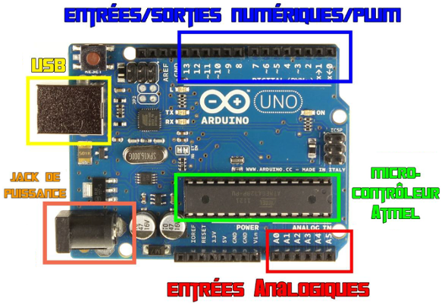

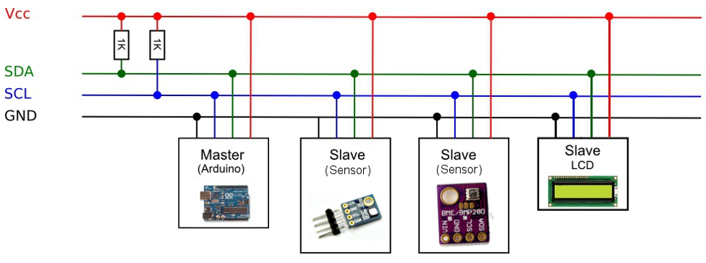

| **Modèle d’Arduino** | **Broches PWM** |
| --- | --- |
| Uno, Pro Mini, Nano | 3, 5, 6, 9, 10 et  11 |
| Mega | 2 à 13, 44 à 46 |